BiBliolib – Documentation technique





Mame Djibril GASSAMA

Jan KEJHA

|  |
| --- |
| Informations |

|  |  |
| --- | --- |
| Nom du projet | Bibliolib |
| Type de document | Documentation technique du site :  http://bibliolib.ipssi-sio.fr/ |
| Date | 04/02/2021 |
| Mots-clés | Architecture – Fonctionnement - Diagramme |
| Technologies utilisée | PHP – SQL – HTML – CSS - Javascript |

|  |
| --- |
| Table de matières |

I. Présentation du document 4

II. Rappel sur le fonctionnement de bibliolib 4

A. Description du projet 4

B. Architecture globale 5

III. La base de donnée 5

IV. le site 7

A. Diagramme de Classe 7

|  |
| --- |
| Présentation du document |

Ce document est la documentation technique officielle de la suite applicative Bibliolib. Cette suite est composée de deux applications :

* Un site web de location et de vente de livre.
* Un logiciel de D’administration du site et de la Base de donnée.

Ce document est donc la documentation technique du site Bibliolib.

|  |
| --- |
| Rappel sur le fonctionnement de bibliolib |

|  |
| --- |
| Description du projet |

Le site de bibliolib sert à emprunter des livres quand on bénéficie d’un abonnement et ou en acheter.

A l’inscription l’utilisateur devra donner ses information personelles qui seront sauvegarder en base de données. Et dans son espace membre il aura l’onglet abonnement dans lequel il pourra s’abonner pour avoir accès à la fonctionnalité d’emprunt et d’autre fonctionnalité comme la déclaration de perte. Il a la possibilité d’acheter des livres même s’il n’est pas abonner à la bibliothèque.

|  |
| --- |
| Architecture globale |

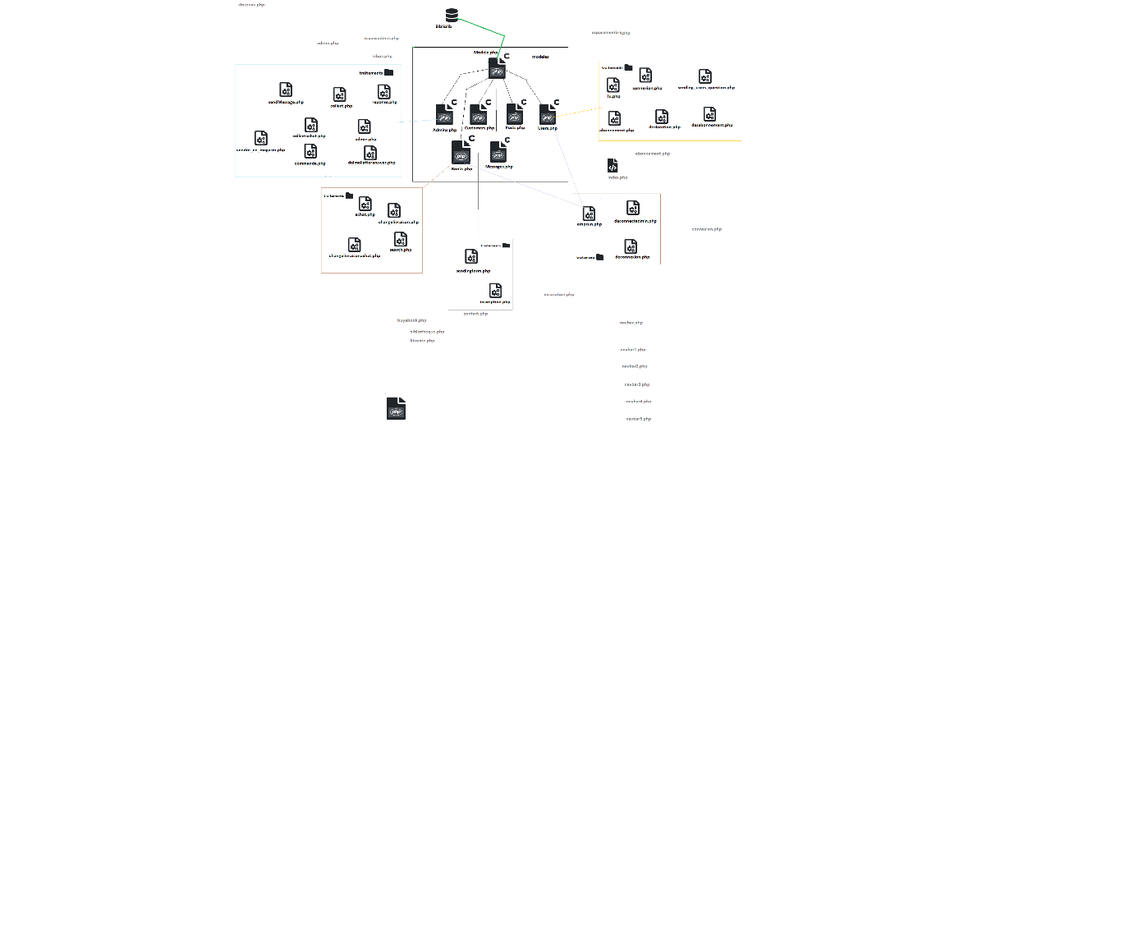

Voici l’achethecture du site : nous avons donc deux principaux dossier qui sont : modeles (composer de toutes les classes dont la classe modele de laquelle hérite toute les autre classes) et traitements (composer de tous les fichier de traitements)

|  |
| --- |
| La base de donnée |

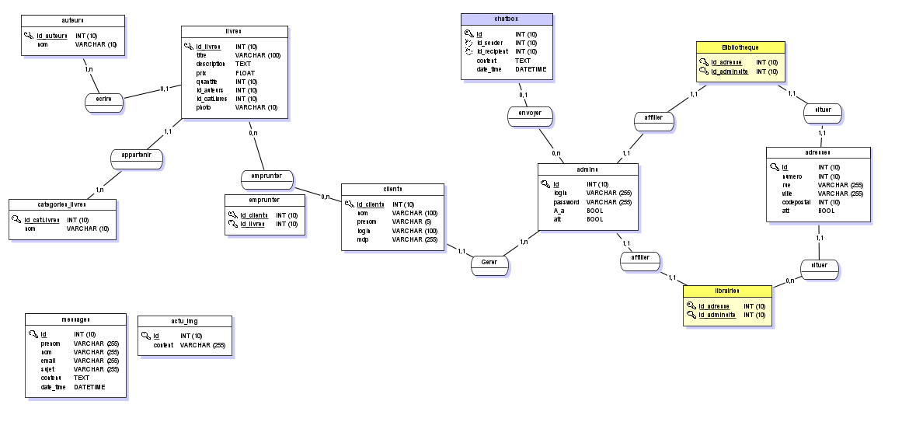

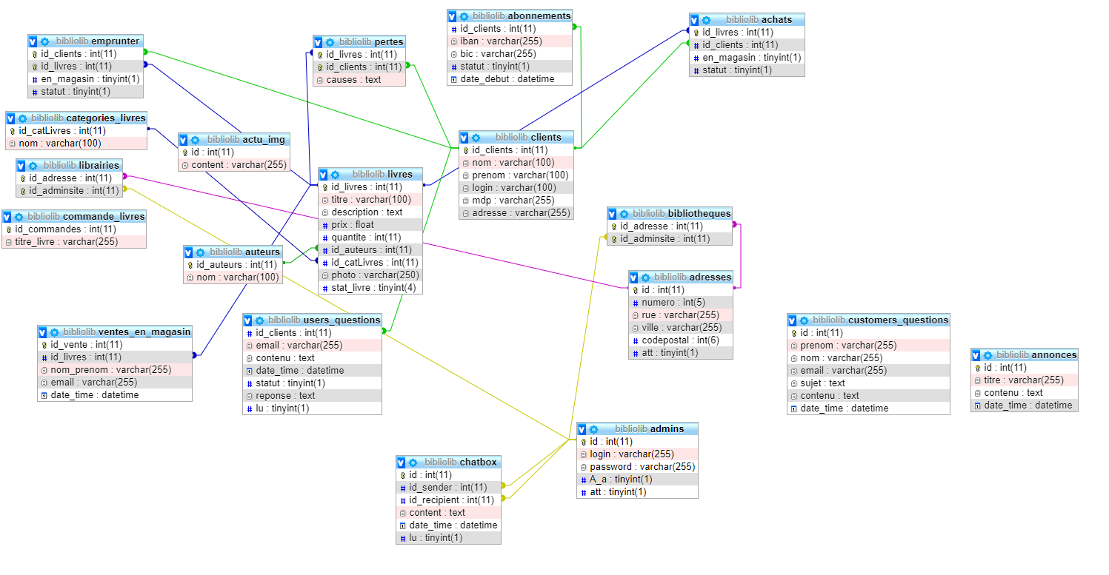

|  |
| --- |
| le site |

|  |
| --- |
| Diagramme de Classe |

